Доклад по физике:
«Оптические иллюзии и миражи»

Работу выполнил:
Рындя Владислав,
ученик 10 класса
МБОУ АСОШ
Руководитель: Овчинникова О.В.
учитель физики МБОУ АСОШ

Содержание.

1.Введение
2.Основная часть
1) Что же такое оптическая иллюзия
2) Почему происходит оптические иллюзии?

3) Естественные иллюзии.
4) Опыт с появлением изображения на стене
5) Опыт с исчезновением серой ауры вокруг черной точки
6) Применение оптических иллюзий в жизни.
7) Миражи
3.Заключение.
4.Используемая литература

ВВЕДЕНИЕ
Видимое не всегда соответствует действительному.
Н. Коперник
Как большой дом на другой стороне улицы «помещается» в маленьком окне?
Почему человеку, смотрящему вдоль дороги, кажется, что:
- дороги сходятся;
- Высота столбов телеграфной линии уменьшается;
- Далекие предметы движутся медленнее, чем близкие?
Чтобы ответить на эти вопросы, я решила изучить разновидности оптических иллюзий.
Цель моей работы - изучение иллюзий: виды и характер иллюзий, их возникновение, влияние на человека. доказать то, что иллюзия в реальной жизни существует.
Задачи:
1.На основе подобранной и изученной литературы сделать выводы: что такое иллюзия и как она возникает; какие виды иллюзий существуют; как зрительные иллюзии влияют на мозг человека;
2.Продемонстрировать примеры иллюзий;
3.Провести диагностику, наблюдаемых иллюзий среди учащихся школы.
4.изучение миража как одного из оптических явлений.

Актуальность:
Знание истинных причин иллюзий помогает объяснить обманы зрения и устранить суеверия, с ними связанные. Большинство обманов зрения обусловлено тем, что мы только смотрим, но и бессознательно рассуждаем. « мы смотрим не глазами , а мозгом», - говорят физиологи.

Основная часть.
1.Что же такое оптическая иллюзия? Оптической иллюзией называется несоответствующие действительности представление видимого явления или предмета вследствие особенностей строения нашего зрительного аппарата, попросту говоря – это неверное представление реальности. Оптические иллюзии не связаны с индивидуальными нарушениями зрения, например с дальтонизмом.
Почему происходит оптические иллюзии? Зрительный аппарат человека – сложно устроенная система со вполне определенным пределом функциональных возможностей. В неё входят: глаза , нервные клетки, по которым сигнал передается от глаза к мозгу, и часть мозга, отвечающая за зрительное восприятие. В связи с этим выделяются три причины иллюзии:
- наши глаза так воспринимают идущий от предмета свет, что в мозг приходит ошибочная информация;
- При нарушении передачи информационных сигналов по нервам происходят сбои, что опять же приводит к ошибочному восприятию;
- Мозг не всегда правильно реагирует на сигналы, приходящие от глаз.
в общем о причинах зрительных иллюзий (ошибок, обманов), следует, во-первых, указать, что иногда они появляются вследствие специально созданных, особых условий наблюдения, например: наблюдение одним глазом, наблюдение при неподвижных осях глаз, наблюдение через щель и т.п. Такие иллюзии исчезают при устранении необычных условий наблюдения.
Во-вторых, подавляющее большинство иллюзий зрения возникает не из-за оптического совершенства глаза, а из-за ложного суждения о видимом, поэтому можно считать, что обман здесь возникает при осмысливании зрительного образа. Такие иллюзии исчезают при изменении условий наблюдения, при выполнении простейших сравнительных измерений, при исключении некоторых факторов, мешающих правильному восприятию.
Наконец, известен ряд иллюзий, обусловленных и оптическим несовершенством глаза, некоторыми особыми свойствами различных анализаторов, участвующих в зрительном процессе (сетчатка, рефлексы нервов).

Строение глаза

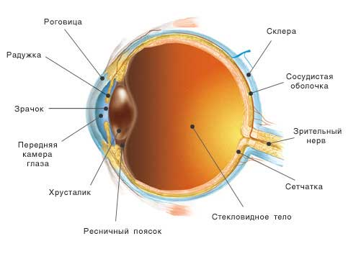
Глаз - это сложная оптическая система. Световые лучи попадают от окружающих предметов в глаз через роговицу. Роговица в оптическом смысле - это сильная собирающая линза, которая фокусирует расходящиеся в разные стороны световые лучи. Причем оптическая сила роговицы в норме не меняется и дает всегда постоянную степень преломления. Склера является непрозрачной наружной оболочкой глаза, соответственно, она не принимает участия в проведении света внутрь глаза. Преломившись на передней и задней поверхности роговицы, световые лучи проходят беспрепятственно через прозрачную жидкость, заполняющую переднюю камеру, вплоть до радужки. Зрачок, круглое отверстие в радужке, позволяет центрально расположенным лучам продолжить свое путешествие внутрь глаза. Более периферийно оказавшиеся лучи задерживаются пигментным слоем радужной оболочки. Таким образом, зрачок не только регулирует величину светового потока на сетчатку, что важно для приспособления к разным уровням освещенности, но и отсеивает боковые, случайные, вызывающие искажения лучи. Далее свет преломляется хрусталиком. Хрусталик тоже линза, как и роговица. Его принципиальное отличие в том, что у людей до 40 лет хрусталик способен менять свою оптическую силу - феномен, называемый аккомодацией. Таким образом, хрусталик производит более точную дофокусировку. За хрусталиком расположено стекловидное тело, которое распространяется вплоть до сетчатки и заполняет собой большой объем глазного яблока. Лучи света, сфокусированные оптической системой глаза, попадают в конечном итоге на сетчатку. Сетчатка служит своего рода шарообразным экраном, на который проецируется окружающий мир. Роговица и хрусталик - это две собирательные линзы, и изображение, проецируемое на сетчатку, также перевернутое. Другими словами, небо проецируется на нижнюю половину сетчатки, море - на верхнюю, а корабль, на который мы смотрим, отображается на макуле. Макула, центральная часть сетчатки, отвечает за высокую остроту зрения. Другие части сетчатки не позволят нам ни читать, ни наслаждаться работой на компьютере. Только в макуле созданы все условия для восприятия мелких деталей предметов. В сетчатке оптическая информация воспринимается светочувствительными нервными клетками, кодируется в последовательность электрических импульсов и передается по зрительному нерву в головной мозг для окончательной обработки и сознательного восприятия.
Глаз человека, обеспечивающий зрительное восприятие окружающего мира, представляет собой исключительно сложное образование. Его роль заключается в том, чтобы точно фиксировать форму, цвет и взаиморасположение предметов в пространстве. Это ворота, через которые световые сигналы извне поступают в центральную нервную систему. У большинства животных глаза расположены на переднем конце тела, на котором расположена голова. Лишь у первых беспозвоночных животных, способных видеть, восприятие света осуществляется приборами другой локализации. Так, у пиявки «глаза» оказываются на заднем конце тела. Многощетинковые черви воспринимают свет несколькими «глазами», расположенными на боковых поверхностях тела. Глаз или глазное яблоко является световоспринимающей частью зрительного анализатора, который включает нервные пути, а также область головного мозга, где происходит анализ изображения.

2. Естественные иллюзии.
Иррадиация

Рассмотрим одну из самых распространенных иллюзий. При рассматривании издали белые фигуры внизу — круг и квадрат — кажутся крупнее черных, хотя те и другие равны. Чем больше расстояние, тем иллюзия сильнее. Явление это называется иррадиацией. Иррадиация обусловлена тем, что каждая светлая точка предмета дает на сетчатке нашего глаза не точку, а маленький кружок (вследствие так называемой сферической аберрации); поэтому светлая поверхность окаймляется на сетчатке светлой полоской, увеличивающей занимаемое ею место. Черные же поверхности дают изображения, уменьшенные за счет светлой каймы окружающего фона.
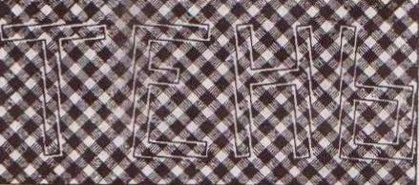
Эти буквы кажутся косо расположенными. На самом деле это не так.
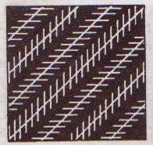

Длинные косые линии на этом рисунке в действительности параллельны. Естественные иллюзии появляются из-за особенностей в строении нашего зрительного аппарата. На поверхности сетчатки, у основания зрительного нерва, есть участок лишенный чувствительных к свету клеток. Лучи, приходящие в эту зону, не воспринимаются нами. Мы можем «терять» элементы окружающей нас картинки, если они совпадают со слепым пятном. Чтобы подтвердить это явление проведем эксперимент. Закрыв правый глаз, смотрите левым на верхний крестик, с расстояния 20 - 25 сантиметров. Вы заметите, что средний большой белый кружок исчезает совершенно, хотя оба меньших кружка по бокам его хорошо видны. Если, не меняя положения рисунка, смотреть на нижний крестик, кружок исчезает только отчасти. Этот опыт носит имя своего создателя – Мариотта. Исчезновение элементов в этом опыте обусловлено тем, что при указанном положении глаза относительно фигуры изображение кружка попадает на так называемое слепое пятно - место входа зрительного нерва, нечувствительное к световым раздражениям.

Опыты, подтверждающие наличие иллюзий. Рассмотрим несколько опытов, подтверждающих наличие иллюзий.

3. Опыт с появлением изображения на стене

Суть опыта заключается в том, что необходимо расслабиться и смотреть, не отрываясь, 30 секунд на 4 маленькие точки в центре. Затем необходимо медленно перевести взгляд на стену или что – то большое и одноцветное возле себя. Вы увидите, как образуется светлый круг. Затем необходимо пару раз моргнуть, и вы увидите, как в этом кругу образуется фигура.

4. Опыт с исчезновением серой ауры вокруг черной точки

Суть этого опыта состоит в том, что необходимо сосредоточенно смотреть не черную точку, и через некоторое время вы увидите, как исчезнет серая аура вокруг черной точки.

Применение оптических иллюзий в жизни.
Камуфляж.
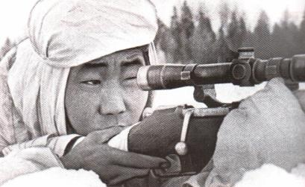
При восприятии фигуры и фона мы склонны видеть прежде всего пятна меньшей площади, а также пятна более яркие “выступающие. Чем больше контраст, тем лучше заметен объект и тем отчетливее видны его контур и форма.
Чем меньше контраст, тем менее заметен объект. На основе иллюзии «Фигура и фон» делают камуфляжную одежду для военных и охотников. В годы Великой Отечественной войны такие камуфляжные халаты использовали снайперы и разведчики. Такой природный камуфляж часто встречается в природе
Природный камуфляж.

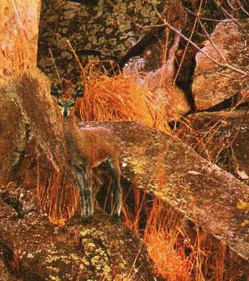
Природный камуфляж позволяет антилопе оставаться незамеченной для многочисленных хищников. Подобный способ маскировки очень популярен в животном мире. Одна загвоздка – он больше подходит домоседам, нежели путешественникам. Ведь едва лишь изменится окружающий пейзаж, как животное тут же станет «видимым», не хуже алой вишенки на срезе головки белого сыра.
Хитрая зелень
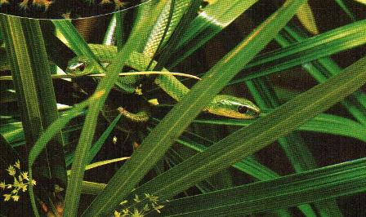
В тростниковых листьях прячутся целых три дымчатых травяных змеи: одна из них , правда , куда то спрятала свою мордочку. Благодаря нежно-зеленой коже – точь – в - точь того же цвета, что и окружающая растительность – змей почти невозможно заметить.

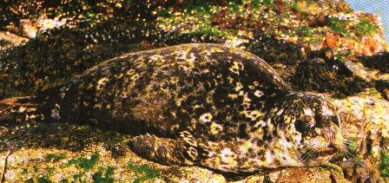
как скала.
У нерпы шкура окрашена в разные оттенки серого цвета и прекрасно сливается с прибрежным каменистым пейзажем. Такая маскировка отлично защищает от алчных глаз сухопутных хищников – проверено многократно! Для нерпы это очень важно. Ведь, будучи первоклассным пловцов, на суше она превращается в медлительного увальня.
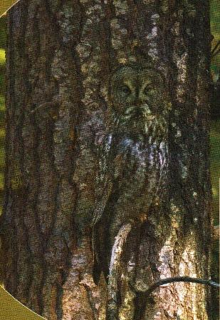
сова в камуфляже.
Увидеть лапландскую сову совсем непросто – свой дневной отдых она проводит в густом лесу. В светлое время суток эта ночная охотница выбирает тенистое место и ветку где-нибудь посредине ствола высокого дерева. И сидит на этой ветке в полной неподвижности. Серо-белое оперение совы делает хищницу почти невидимой на фоне коры дерева. А когда птица смыкает веки, скрывая золотистый блеск своих глаз, эффект выходит еще более потрясающий

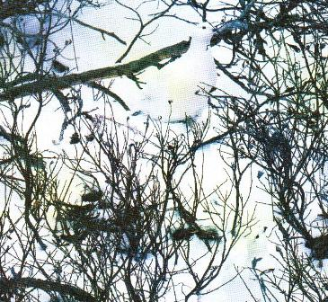

одежда по сезону.Эти модницы облачаются в новую одежду, лишь только меняется время года. Белые куропатки носят коричневое оперение (под цвет кустарника) летом, серое (под цвет скал) осенью и ослепительно-белое (под цвет снега) зимой. Таким образом, окрас птиц, обитающих в высокогорной тундре, всегда соответствует изменениям в среде обитания. Точнее, соответствовал…. из-за климатических сдвигов снег в последние годы стал выпадать позже, а таять раньше. Всего лишь через несколько недель куропатки в «свадебных платьях» окажутся на фоне серых скал. В это время они будут очень уязвимы.
Портретные иллюзии можно получить и при фотографировании
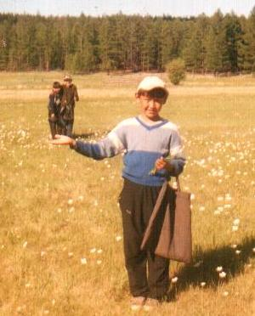
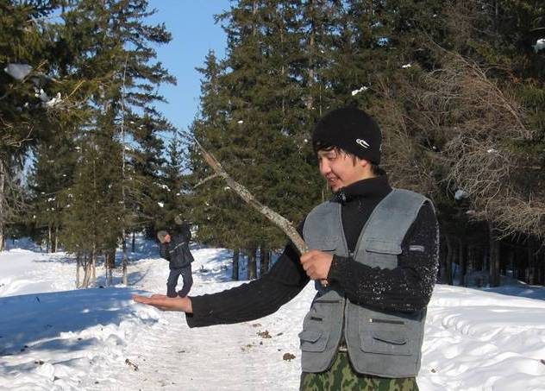

Цвет при разных освещениях.
цвет наблюдаемого нами объекта изменяется в зависимости от того, на каком фоне мы его наблюдаем. Красный мак и василек при дневном освещении кажутся по яркости близкими друг к другу. В сумерках мак кажется совершенно темным, а василек более светлым.

Иллюзия движения в кино.
При движении объекта наблюдения встречается также ряд зрительных иллюзий, которые обусловлены некоторыми свойствами нашего зрительного аппарата. Например, если круг с окрашенным сектором привести во вращение, то весь круг нам кажется окрашенным. Оказывается, наш глаз способен видеть 0,1 секунду то, что уже исчезло. эту иллюзию используют в кинематографии. При смене 24 кадров в секунду, наш глаз не замечает эту смену и видит движение фигур.
Миражи

И воздушные замки, и более простые миражи связаны с тем, что атмосфера, окружающая нас, «работает» как гигантская линза. Мы как бы погружены в нее и глядим изнутри на весь мир. Она своеобразно преломляет и искривляет пути световых лучей. Поэтому сквозь воздушную призму мы часто видим предметы не такими, какие они есть, на самом деле.

Мираж. В старинном предании рассказывается, что у мифического короля Артура была сестра-волшебница Фата-Моргана. Свою волшебную силу она, по преданию, проявляла, устраивая всевозможные обманчивые воздушные картины. Поэтому явление миража довольно часто -называли фата-морганой.
Конечно, явление миража объясняется физическим законом преломления и отражения лучей. Над раскаленной почвой пустыни расстилаются слои воздуха разной температуры, а значит и разной плотности: более горячие слои внизу, у раскаленной почвы, а более холодные - наверху. Если на эти слои упадет под некоторым утлом луч света б,

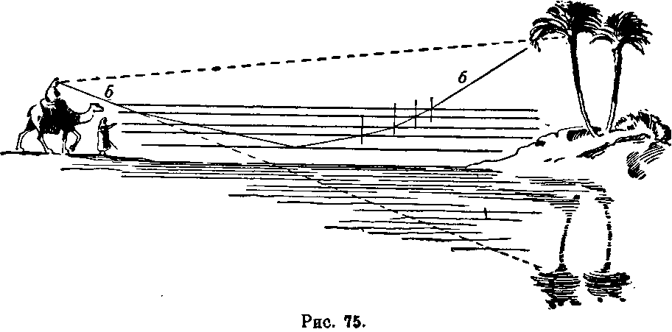

отраженный вершиной пальмы (рис. 75), он преломится в слоях воздуха, примерно, так же, как преломлялся бы луч, выходящий из воды в воздух. Правда, здесь преломление луча значительно меньше, и луч проходит ряд слоев воздуха. При этом постепенно уменьшается угол наклона его над горизонтом, и, наконец, наступает момент, когда угол становится таким небольшим, что преломления больше быть не может, и происходит полное внутреннее отражение. Отражающий слой делается как бы зеркалом, и всадник, едущий в пустыне, видит пальму, перевернутую вершиной вниз. Кажется, что она отражается в воде. Но воды нет. Люди и животные находят только голую, раскаленную поверхность пустыни.
На рис. 75 изображение хода лучей при мираже показано условно. Всадник на рисунке находится слишком близко к пальме. На самом деле это явление происходит лишь тогда, когда наблюдатель находится довольно далеко и утлы падения лучей света, отражаемых пальмой на раскаленный песок, очень велики.
Нам и самим нетрудно устроить явление миража. Если плита у вас в кухне будет сильно раскалена и вы наклонитесь так, чтобы глаз ваш находился почти на уровне раскаленной плиты, вы увидите тогда, что маленькие предметы, лежащие немного выше поверхности плиты (кусочек хлеба, например), отражаются в плите, как в зеркале.

Сложное оптическое явление в атмосфере, состоящее из нескольких форм миражей, при котором отдаленные предметы видны многократно и с разнообразными искажениями вида предметов носит название Фата-Моргана.

Проще всего в лабораторных условиях наблюдать мираж в воде. Металлическую банку с черными стенками располагаем в сосуде с белым дном, который заполнен холодной водой (фото 4.5).

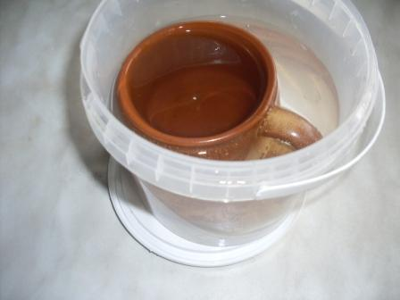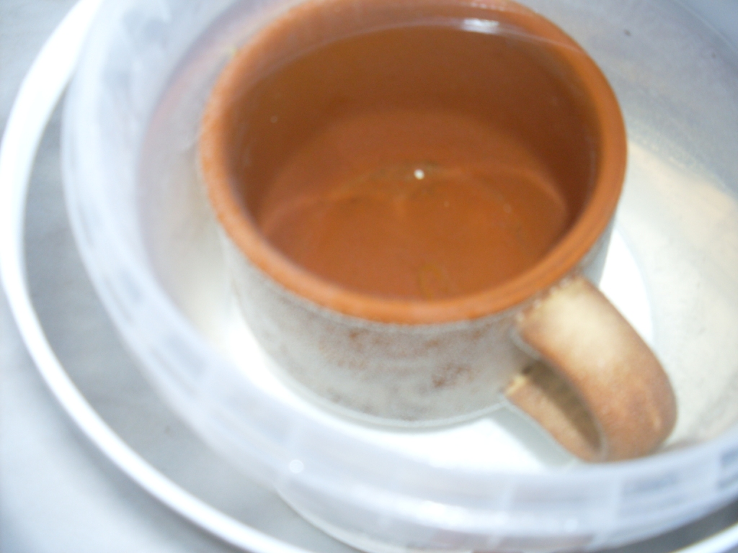

Быстро наполнив банку кипящей водой, получаем снаружи банки градиент температуры. При взгляде сверху можно наблюдать мираж – стенки банки выглядят белыми.

Наблюдение миража в воздухе.

Оборудование: сосуд с белым дном, жестяная банка из-под кофе, горячая вода.
При закреплении на дно сосуда с белым дном тёмной, жестяной банки из-под кофе. Я смотрела сверху вниз, почти вертикально, вдоль её стенки, потом быстро налила в сосуд горячую воду. Поверхность банки сразу стала блестящей. Из-за того, что показатель преломления воды возрастает с температурой. У горячей поверхности банки температура воды много выше, чем в отдалении. Поэтому происходит искривление луча света так же, как при миражах в пустыне или на раскалённом асфальте. Банка кажется блестящей из-за полного отражения света.
При наблюдении миража в воде я увидела, как тёмная поверхность жестяной банки стала блестящей, что подтверждает возникновение нижнего миража.

Наблюдение миража в воздухе.

Оборудование: электрический утюг.
При помощи включенного электрического утюга полный мираж мне не удалось получить, но зато были видны основные его элементы. Когда я посмотрела на все окружающие предметы вдоль поверхности утюга, то, мне было видно, как дрожат и изгибаются формы. Круглый предмет, например циферблат часов, становится более острым книзу.
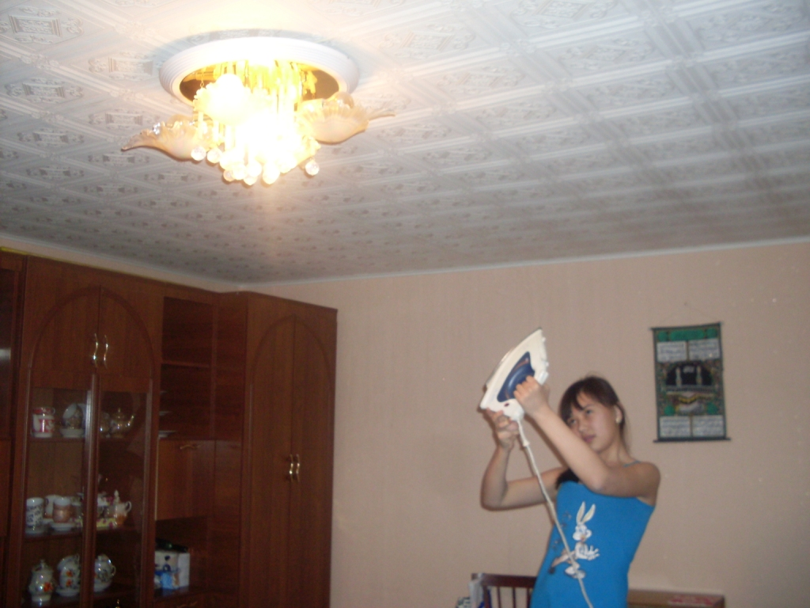

III. Заключение.
Изучив работу по теме «Оптические иллюзии» я узнала как объясняется данное явление и, где мы на практике можем встретиться с данным явлением. Проверила на обучающихся школы ( 8 классы), что они видят на том или ином рисунке.
Итак, мы убедились в том, что, все - таки, иллюзии существуют, но не стоит забывать, что 90% информации приходит в наш мозг через глаза. Даже если человек живет без розовых очков, он не всегда сможет реально оценить увиденную ситуацию. Так устроен наш глаз. Зная особенности зрения, человек может анализировать получаемую картинку, понимать, когда глаза его обманывают, а когда изображение полностью реально. Подобные знания могут существенно облегчить жизнь, избавив от неприятностей, связанных со зрительными обманами. Помогут лучше понимать некоторые природные явления, устройства некоторых предметов (светофор). Не стоит забывать, что оптические иллюзии сопровождают нас в течение всей жизни. Поэтому знание основных их видов, причин и возможных последствий необходимо каждому человеку.
Думаю, что на следующий год я продолжу работу по этому вопросу, так как, например, я не нашел ответ на вопрос «Почему, когда мы смотрим фильм, то видим, что колёса движущейся машины вращаются в обратную сторону?».
Теперь, когда я обсудил суть некоторых иллюзий, я могу использовать их, чтобы создавать собственные иллюзии, а также классифицировать любые иллюзии, которые мне встретятся.

IV. Литература:
1. «Энциклопедический словарь юного физика». М., «Педагогика», 1984 г.
2. «Энциклопедический словарь юного техника». М., «Педагогика», 1984 г.
3. Я.И. Перельман «Занимательная механика» «Тезис», Екатеринбург, 1994 г.
4. Я.И. Перельман «Знаете ли вы физику?» «Тезис», Екатеринбург, 1994 г.
5. Я.И. Перельман «Занимательная физика» (книга 1 и 2) «Тезис», Екатеринбург, 1994 г.
6. Н.М. Годжиев «Оптика» М., «Высшая школа», 1977 г.
7. Л.В. Тарасов, А.Н. Тарасова «Беседы о преломлении света» М., «Наука»,
1982 г.
8. М.М. Колтун «Чёрное и белое» М., «Детская литература», 1978 г.

